# 

**Chance für Region und Klima: Erneuerbare-Energie-Gemeinschaften!**Durch Erneuerbare-Energie-Gemeinschaften ist es möglich, erneuerbar erzeugte Energie innerhalb der Gemeinde zu handeln! Wer zum Beispiel mittels Photovoltaik Sonnenstrom produziert, kann den überschüssigen Strom in der Energiegemeinschaft weiterverkaufen – z.B. an die Gemeinde oder an lokale Betriebe.

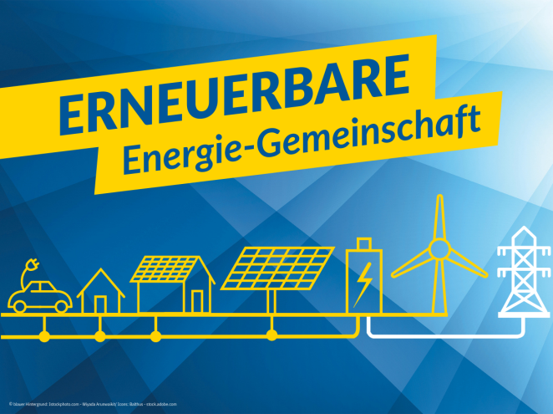**Sauberer Strom aus der Region**

Grundsätzlich können sowohlPrivathaushalte als auch Klein- und Mittelunternehmen und Organisationen Energiegemeinschaften gründen bzw. sich daran beteiligen. Wichtig ist jedenfalls, dass sich Stromproduzentinnen und -produzenten mit Stromverbrauchenden zusammenschließen, denn das Ziel einer Erneuerbaren-Energie-Gemeinschaft ist es, die hier im Ort erzeugte Elektrizität optimal zu nutzen. Davon profitieren alle!

© eNu

**3 Gründe für Erneuerbare-Energie-Gemeinschaften**

1. Wer eine Photovoltaikanlage besitzt oder neu errichtet und die erzeugte Energie nicht vollständig selbst verbraucht, kann den überschüssigen Strom an andere Mitglieder in der Gemeinschaft weitergeben. Der Preis wird vorab von der Energiegemeinschaft festgelegt und liegt üblicherweise über dem herkömmlichen Einspeisetarif.
2. Wer Strom aus der Energiegemeinschaft bezieht, zahlt weniger Netznutzungsgebühren. Das heißt auch die Abnehmenden profitieren üblicherweise finanziell von der Erneuerbaren-Energie-Gemeinschaft
3. Die Wertschöpfung bleibt in der Region und wir werden unabhängiger von globalen Märkten.



**Weitere Informationen** erhalten Sie auf [www.energie-noe.at/energiegemeinschaften](http://www.energie-noe.at/energiegemeinschaften).